ข่าวประจำวันศุกร์ที่ 18 ตุลาคม 2562 หน้าที่ 1

ข่าวประจำวันศุกร์ที่ 18 ตุลาคม 2562 หน้าที่ 1 (ต่อ) 2

ข่าวประจำวันศุกร์ที่ 18 ตุลาคม 2562 หน้าที่ 1 (ต่อ) 2

ข่าวประจำวันศุกร์ที่ 18 ตุลาคม 2562 หน้าที่ 7

ข่าวประจำวันศุกร์ที่ 18 ตุลาคม 2562 หน้าที่ 14

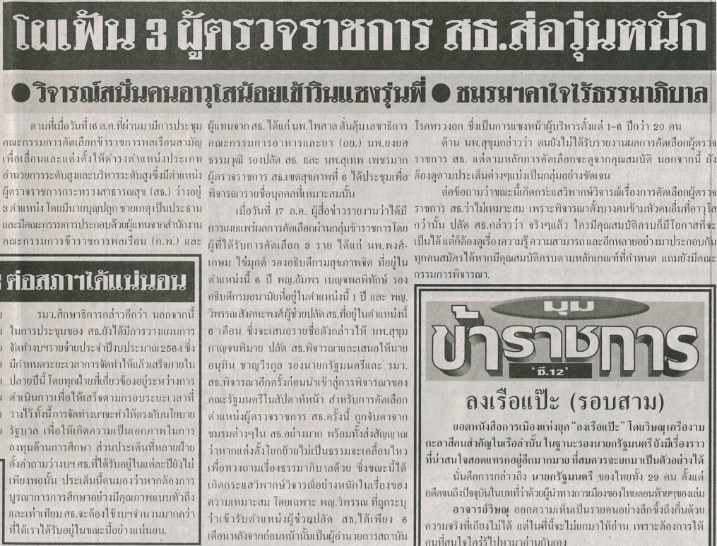
ข่าวประจำวันศุกร์ที่ 18 ตุลาคม 2562 หน้าที่ 14

